Лабораторная работа №4

По дисциплине: «Системы автоматизированного проектирования»
Тема: Графические примитивы
Цель работы: Научиться строить отрезки, используя все методы построения в AutoCAD, научиться строить прямоугольники, использовать 20 видов точек в AutoCAD
Теоретическая часть.
Для построения отрезков в пакете AutoCAD имеется несколько возможностей:
- Выбор команды» Отрезок» в панели инструментов Рисование. Это первая кнопка на этой панели.
- Выбор команды отрезок из пункта меню Рисование
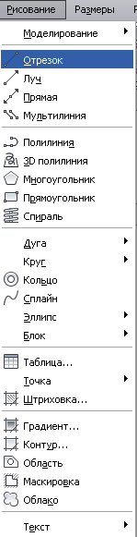
- Путем написания команды Отрезок в командной строке
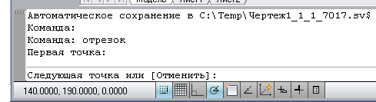

Отрезки могут быть одиночными или выглядеть как ломаная линия (несмотря на то, что сегменты соприкасаются в конечных точках, каждый из них представляет собой отдельный объект). Каждый линейный сегмент из набора сегментов может редактироваться отдельно. Последовательность сегментов может быть замкнутой, т.е. конец последнего сегмента может совпадать с началом первого.
Отрезкам можно назначать такие свойства, как цвет, тип и вес линий. Построение выполняется точным указанием конечных точек каждого отрезка. Пользователь может:
- Вводить значения координат конечной точки с использованием либо абсолютных, либо относительных координат, либо полярных.
- Задать объектную привязку относительно имеющегося объекта. Например, в качестве одной конечной точки отрезка можно задать центр окружности.
- Использовать шаговую привязку, сетку, режим ОРТО (Ортогональный).
Также существуют и другие методы построения точных отрезков. Очень эффективным способом является создание подобного отрезка с его последующим удлинением или обрезкой до нужной длины.
Команда Line(Отрезок) – наиболее часто употребляемая команда, без которой не обходится создание практически ни одного чертежа. Она служит для создания отрезков, являющихся отдельными объектами. С ее помощью также можно построить ломаную линию, состоящую из отдельных отрезков. При этом отрезки, образующие такую ломаную, будут рассматриваться как отдельные объекты.
Команда отрезок может быть вызвана одним из способов:
После вызова команды в командной строке появится запрос:
Первая точка:
В ответ на него вам нужно указать первую точку. Сделать это можно либо с помощью мыши, либо вводом координат в командную строку. В общем, любым из способов.
После первой точки вам нужно будет указать вторую, и отрезок будет построен. Однако на этом выполнение команды Отрезок будет не закончено- вам будет предложено строить отрезки дальше. При этом конечная точка предыдущего отрезка будет первой точкой следующего отрезка. Когда вы захотите закончить выполнение команды Отрезок, вам следует нажать клавишу Enter или правую кнопку мыши.
В ходе выполнения команды Отрезок (Line) доступны следующие опции:
- Undo (Отменить)- отменяет задание последней точки.
- Close (Замкнуть)- замыкает построение, соединив последнюю и первую точки последовательных отрезков. При этом имейте ввиду, что текущий сеанс работы команды должно быть построено хотя бы два отрезка.
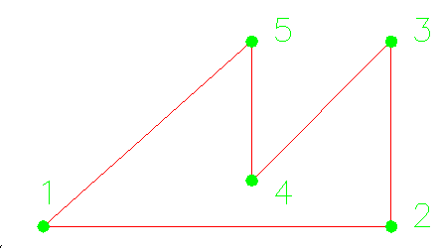
Пример1. Построить многоугольник, используя абсолютные координаты:
Рис.1 Построение многоугольникапо точкам с использованием абсолютных координат
1. Выбрать команду отрезок из панели инструментов Рисование
2. На запрос: Первая точка:240,20
3. На запрос: Вторая точка:390,20
4. На запрос: Вторая точка:390,100
5. На запрос: Вторая точка:330,40
6. На запрос: Вторая точка: 330,100
7. На запрос: Вторая точка: З- замкнуть
Пример 2. Построить многоугольник, используя относительные прямоугольные координаты
Рис.2 Построение многоугольника по точкам с использованием относительных координат
1. Выбрать команду отрезок из панели инструментов Рисование
2. На запрос: Первая точка:240,20
3. На запрос: Вторая точка:@150,0
4. На запрос: Вторая точка:@0,80
5. На запрос: Вторая точка:@-60,-60
6. На запрос: Вторая точка: @0,60
7. На запрос: Вторая точка: З- замкнуть
Пример 3. Построить многоугольник, используя полярные координаты
Рис.3 Построение многоугольника по точкам с использованием полярных координат
1. Выбрать команду отрезок из панели инструментов Рисование
2. На запрос: Первая точка:240,20
3. На запрос: Вторая точка:@150<0
4. На запрос: Вторая точка:@80<90
5. На запрос: Вторая точка:@85<-135
6. На запрос: Вторая точка: @60<90
7. На запрос: Вторая точка: З- замкнуть
Замечание AutoCAD ждет ответа только на тот вопрос, который им задан в командной строке. Если вы хотите перейти к другой команде, прервите действующую, нажав клавишу <Esc>.
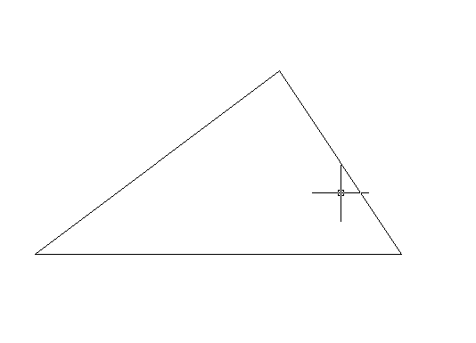
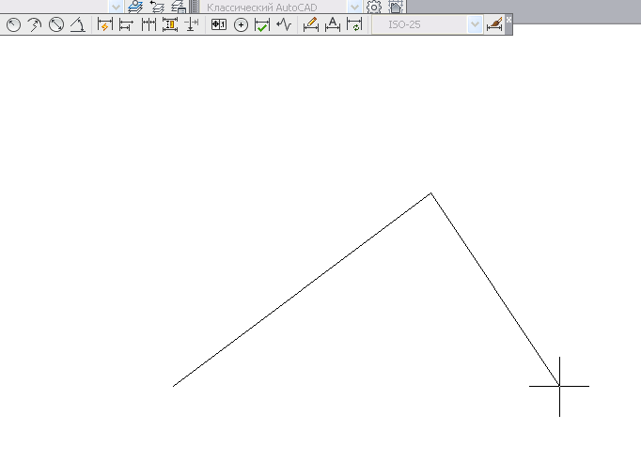
Рис. 1 . Построение двух отрезков
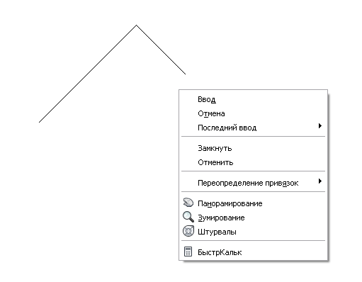
Рис. 2 Построение замкнутой ломаной линии из отрезков
Рис. 3 .Контекстное меню команды отрезок

Построение прямоугольников в AutoCAD.
Полилинии специального вида
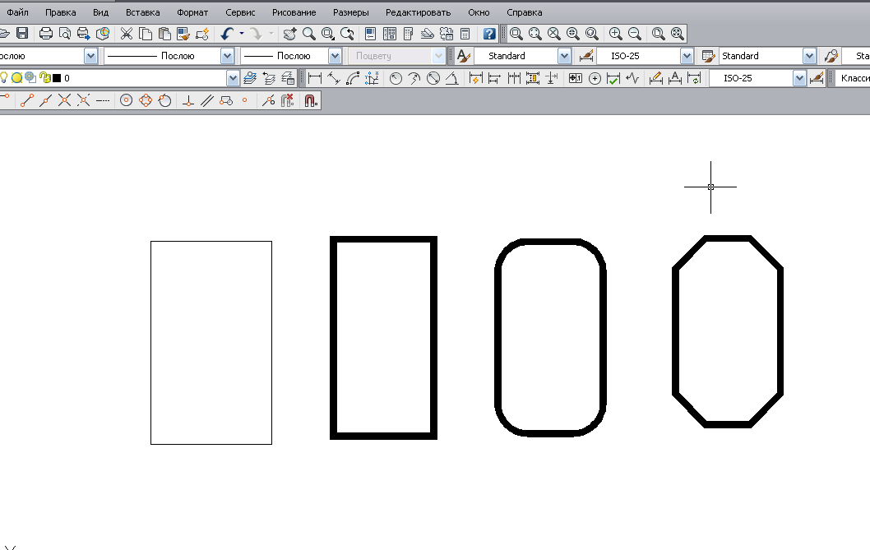
В системе AutoCAD есть несколько команд рисования таких объектов, как прямоугольники, правильные многоугольники, кольца и линии правки, каждый из которых на самом деле является полилинией.
Вычерчивание прямоугольников осуществляет команда RECTANG (ПРЯМО-УГ).
После ввода обоих размеров система AutoCAD снова запрашивает вторую точку прямоугольника, указание которой является только заданием ориентации прямоугольника, поскольку первая точка и размеры уже известны.
Возможные опции запроса команды RECTANG (ПРЯМОУГ):
- Фаска — задание длин фаски, снимаемых в каждом углу прямоугольника;
- Сопряжение — задание радиуса сопряжения углов прямоугольника;
- Уровень — задание уровня для построения прямоугольника, смещенного по оси Z трехмерного пространства (о положении объектов в пространстве см. гл. 9);
- Высота — задание высоты для построения прямоугольника, выдавленного вдоль оси Z трехмерного пространства (о построении трехмерных объектов см. гл. 9);
- Ширина — задание ширины полилинии, которой является строящийся прямоугольник.
Если пользователь при работе с данным рисунком задавал какие-то опции, то они выдаются на экран при новом обращении к команде RECTANG (ПРЯМОУГ), например:
Построение правильных многоугольников
Для выбора команды Прямоугольник надо нажать кнопку Прямоугольник на панели инструментов Рисование
На запрос:
Команда: _rectang
Первый угол или [Фаска/Уровень/Сопряжение/Высота/Ширина]:- надо указать координаты первой точки построения
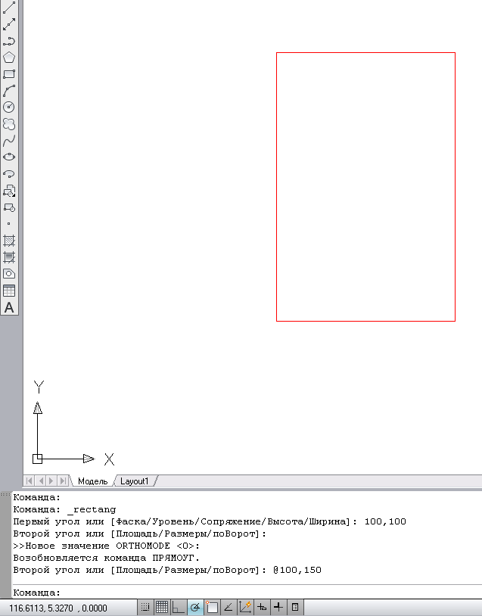
Второй угол или [Площадь/Размеры/поВорот]:- указать координаты второй (противоположной) точки построения.
Рис.4 Построение прямоугольника по двум точкам

Построение правильных многоугольников
С помощью команды МН-УГОЛ можно создавать замкнутые полилинии с числом сторон равной длины от 3 до 1024. На следующих иллюстрациях представлены три метода создания многоугольников. В каждом случае задаются две точки.
Можно быстро создавать прямоугольники и правильные многоугольники. Частным случаем равносторонних многоугольников являются равносторонние треугольники, квадраты, пятиугольники, шестиугольники и т.д.
С помощью двух команд, ПРЯМОУГ и МН-УГОЛ, можно эффективно создавать прямоугольники и правильные многоугольники, такие как равносторонние треугольники, квадраты, пятиугольники, шестиугольники т.д. Если необходимо, с помощью команды РАСЧЛЕНИТЬ можно преобразовать получившийся полилинейный объект в отрезки.
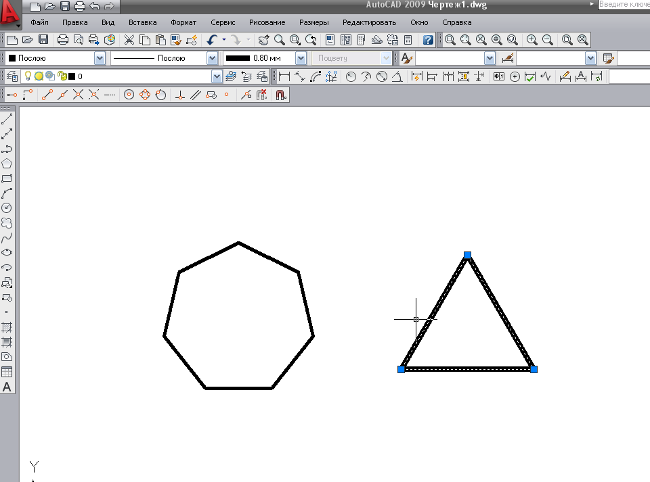
Рис.5 Построение правильных многоугольников

Для выбора команды Для выбора команды многоугольник надо нажать кнопку Многоугольник на панели инструментов Рисование
Команда: _polygon Число сторон <3>: 5
Укажите центр многоугольника или [Сторона]:- указать центр многоугольника.
Задайте опцию размещения [Вписанный в окружность/Описанный вокруг окружности]
<В>:- ввести ключ для опции «В» или «О»
Радиус окружности:- ввести радиус окружности
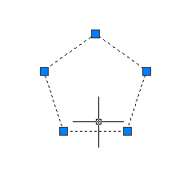
Радиус окружности: 30
Рис.6 Построение правильного многоугольника
Точки
Интересным примитивом системы AutoCAD является точка. Для его построения используется команда POINT (ТОЧКА), которая, помимо набора на клавиатуре, может быть вызвана из панели Рисование с помощью кнопки или из падающего меню, если Построенные заранее точки могут затем быть использованы другими командами. Дальше AutoCAD снова выдает вышеприведенный запрос об указании точки, и вы можете задать следующую точку и т. д. Когда вам нужно прервать команду POINT (ТОЧКА), то следует воспользоваться клавишей <Esc>. Если системные переменные PDMODE = 0 и PDSIZE = 0, то точка отображается в виде одного пиксела (т. е. одной точки экрана), что чаще всего неудобно. Поэтому в падающем меню Format (Формат) есть пункт Point Style (Отображение точек), который вызывает диалоговое окно Point Style (Отображение точек)
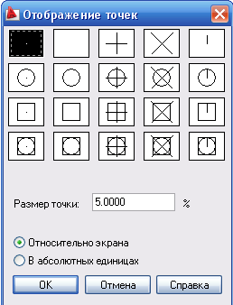
Рис. 7 Диалоговое окно «Отображение точек»
Необходимо с помощью левой кнопки мыши отметить ту форму точки, которую вы хотите получить.

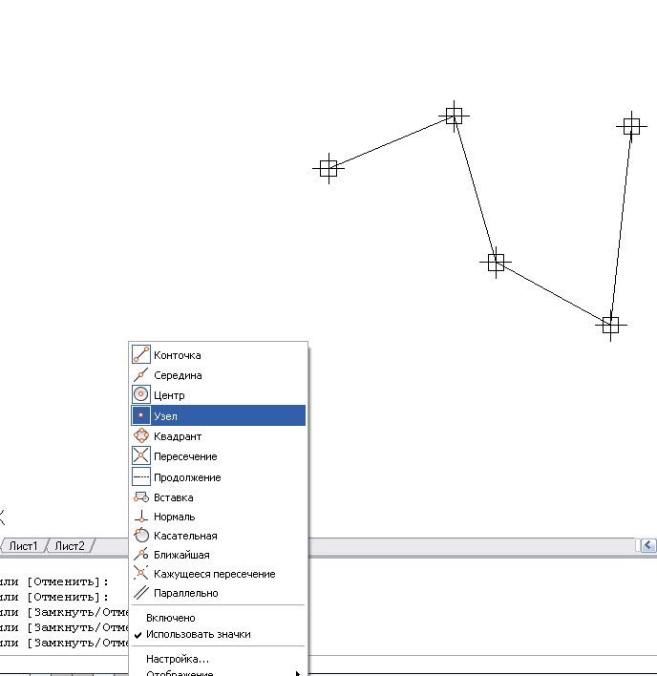
Рис. 8. Построение отрезка по двум узловым точкам
.
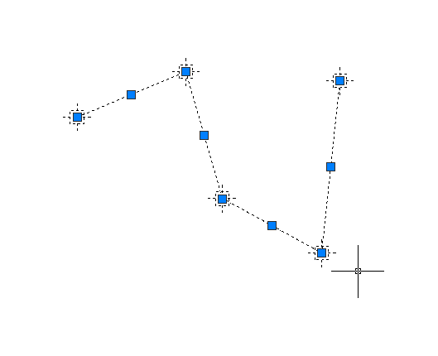
Лучи
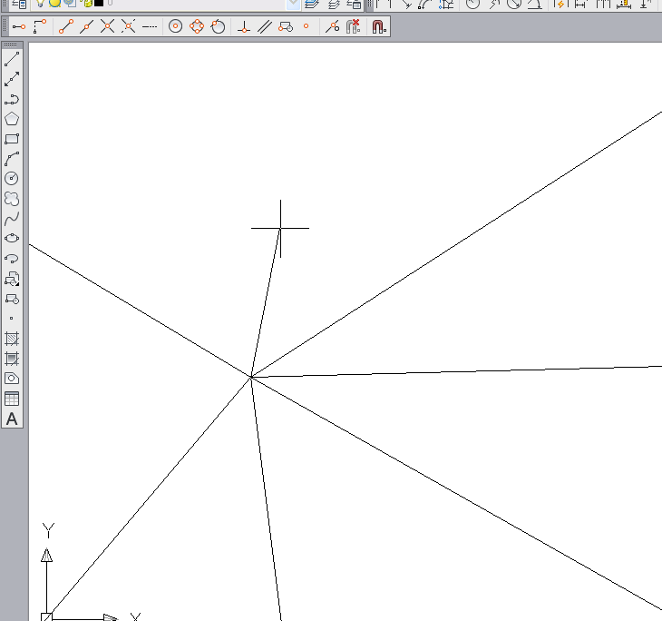
Луч — это примитив, бесконечный в одну сторону и начинающийся в некоторой точке. Для его построения служит команда RAY (ЛУЧ). Команда может быть введена с клавиатуры или вызвана с помощью пункта Ray (Луч) падающего меню Draw (Рисование). Первый запрос команды: Specify start point: (Начальная точка:) После задания первой точки AutoCAD циклически запрашивает другие точки и строит лучи, проходящие из первой точки через остальные Specify through point: (Через точку:) Окончание команды — нажатие клавиши <Enter> или правой кнопки мыши.

Рис. 11. Построение лучей

Прямые
Прямые, в отличие от отрезков и лучей, — это бесконечные в обе стороны линии. Для их построения используется команда XLINE (ПРЯМАЯ), которая может быть введена с клавиатуры, из падающего меню Draw (Рисование) пунктом Construction Line (Прямая) или кнопкой из панели инструментов Draw (Рисование).Первый запрос команды: Specify a point or [Hor/Ver/Ang/Bisect/Offset]: (Укажите точку или [Гор/Вер/Угол/Биссект/Смещение]:) Если в этот момент вы укажете точку (мышью или любым другим из рассмотренных выше способов), то AutoCAD будет строить пучок прямых, проходящих через первую точку. Для фиксации положения прямой на плоскости достаточно двух точек, через которые она проходит, поэтому следующий запрос таков: Specify through point: (Через точку:) Можно задать несколько точек, через которые пройдет пучок прямых (Рис.11)
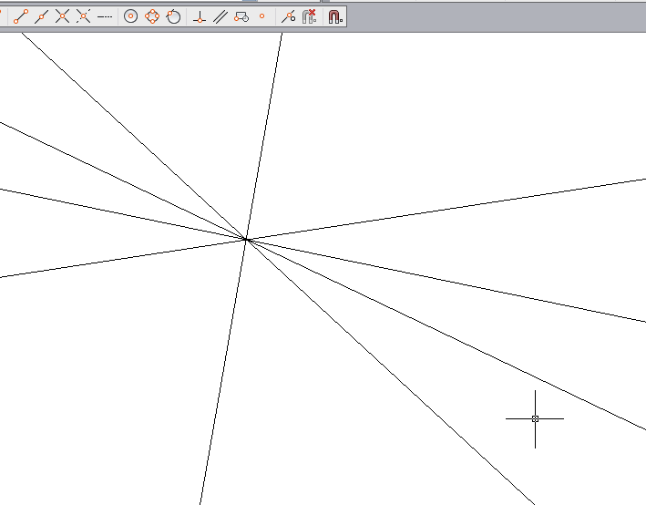
Рис. 11. Построение пучка прямых
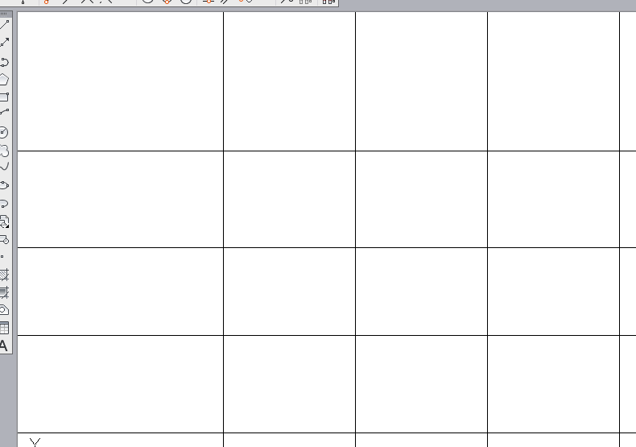
Для окончания команды используйте клавишу <Enter> или правую кнопку мыши. Следующие пять опций, которые вам доступны в начале работы команды, позволяют рисовать специальным образом расположенные прямые: горизонтальные (Ноr (Гор)); вертикальные (Ver (Вер)); под определенным углом (Ang (Угол)); образующие биссектрису некоторого угла, для которого нужно указать вершину и стороны (Bisect (Биссект)); параллельные к другой линейному объекту, т. е. отрезку, лучу или прямой (Offset (Смещение)). Каждая из перечисленных опций вводится с помощью тех букв, которые в наименовании опции выделены в верхнем регистреОпция Ноr (Гор) выдает запрос: Specify through point: (Через точку:) Необходимо задать точки, через которые пройдут горизонтальные прямые. Аналогично работает и опция Ver (Вер)

Рис. 12 Построение горизонтальных и вертикальных прямых
При использовании опции Ang (Угол) выдается запрос: Enter angle ofxline (0) or [Reference]: (Угол прямой (0) или [Базовая линия]:) В этот момент нужно задать угол наклона, измеряемый относительно горизонтали (положительного направления оси X). Если нажать клавишу <Enter>, то углом наклона будет нулевой. Угол можно задать числом (в действующих угловых единицах, обычно в градусах) или указав мышью одну точку. Система выдаст запрос: Specify second point: (Вторая точка:) На это необходимо задать другую точку, между которыми система AutoCAD построит невидимый отрезок и измерит его угол наклона относительно положительного направления оси X. Если использовать опцию Reference (Базовая линия), то тогда AutoCAD выдаст следующий запрос:
Select a line object: (Выберите линейный объект:) Нужно указать линейный объект (отрезок, луч или прямую), относительно которого будет взят угол наклона. После задания угла появляется знакомый нам вопрос Specify through point: (Через точку:), и вам необходимо будет указать точки (или точку), через которые пройдут прямые с заданным углом наклона. Опция Bisect (Биссект) строит прямую, являющуюся биссектрисой угла, для которого нужно указать точку вершины, точку на первой стороне угла и точки (точку) на второй стороне угла. Поэтому первый запрос системы такой: Specify angle vertex point: (Укажите вершину угла:) Следующий запрос о точке на первой стороне угла:Specify angle start point: (Точка на первом луче угла:) Затем выдается повторяющийся запрос о точке на второй стороне угла (рис. 2.30):
Specify angle end point: (Точка на втором луче угла:)
Рис. 13. Построение биссектрисы
Если вы зададите несколько точек (и закончите ввод нажатием клавиши <Enter> или правой кнопки мыши), то будут построены биссектрисы углов, у которых одинаковые вершина и первая сторона угла, а вторые стороны угла будут меняться. На рисунке 13 приведен пример построения биссектрисы одного угла. Точки указания оформлены как узловые точки. Опция Offset (Смещение) строит прямые линии, параллельные отрезкам, лучам и другим прямым. При этом система выдает такой запрос: Specify offset distance or [Through] <Through>: (Величина смещения или [Точка] < Точка >:) Здесь необходимо либо ввести число, которое станет расстоянием между параллельными линейными объектами, либо нажать клавишу <Enter>, если вы соглашаетесь с предлагаемой по умолчанию опцией Through (Точка) (или величиной смещения, если система в угловых скобках предлагает число), либо ввести букву Т (Т). Если вы указали величину смещения, то следующий запрос системы таков:Select a line object: (Выберите линейный объект:) Нужно указать отрезок, луч или прямую. Далее: Specify side to offset: (Укажите сторону смещения:)

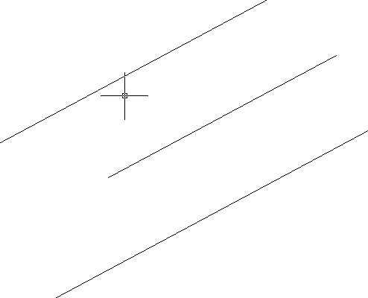
Рис.14 Построение параллельных линий

Вопросы
- Назовите способы построения отрезков. В чем различие между этими способами.
- Назовите способы построения прямоугольников. Какие свойства прямоугольников вы знаете.
- Назовите способы построения правильных многоугольников.
- Назовите способы построения лучей и прямых линий.

Практическая часть.

- Начертить правильные многоугольники, применяя различные методы
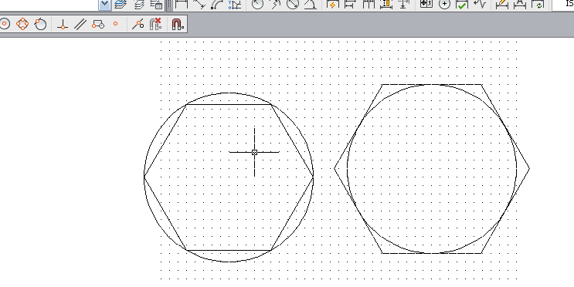
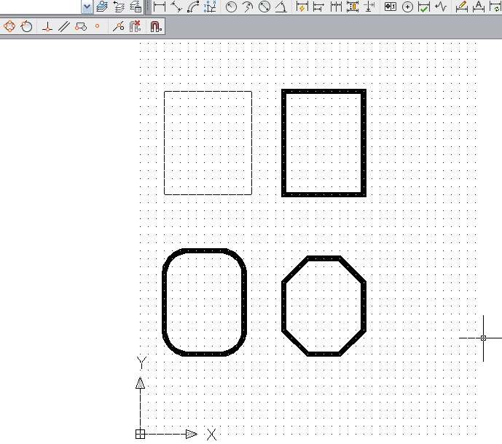
- Начертить правильные многоугольники, применяя различные методы построения

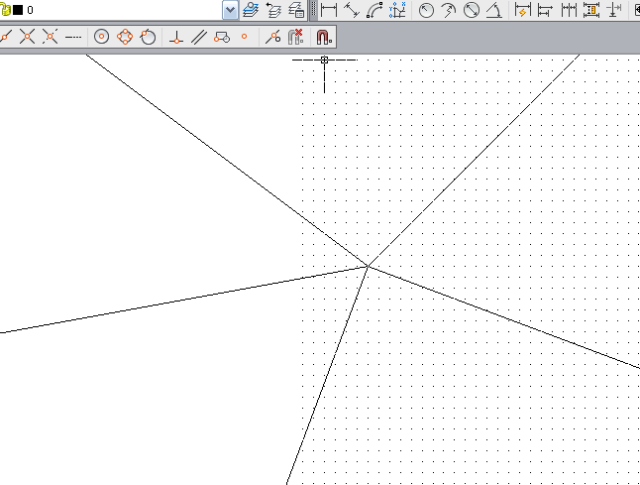
- Начертить лучи и прямые линии по образцу
Лучи
Произвольные прямые

- Построить прямые линии горизонтально и вертикально
- Построить прямые линии под углом 45 градусов

- Построение биссектрисы угла
- Построение параллельных линий

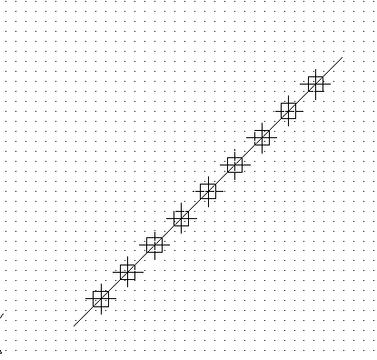
- Используя различный формат точек, поделить отрезок на равные части
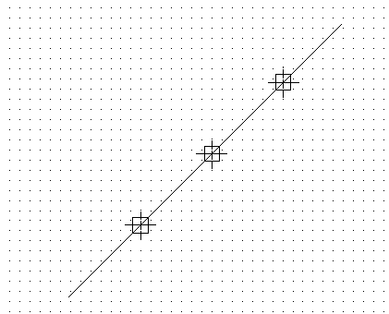
- Используя различный формат точек, разметить отрезок по 50 единиц

Вопросы лабораторной работе
- Назовите способы построения отрезков. В чем различие между этими способами.
- Назовите способы построения прямоугольников. Какие свойства прямоугольников вы знаете.
- Назовите способы построения правильных многоугольников.
- Назовите способы построения лучей и прямых линий.

Основная литература

Исаев, И.А. Инженерная графика. Часть I:рабочая тетрадь/ И.А. Исаев.- М: Форум: Инфра -М, 2020.-81 с.
Исаев, И.А. Инженерная графика. Часть II: рабочая тетрадь / И.А.Исаев. –М.: Форум: Инфра -М, 2020.-56 с.
Системы автоматизированного проектирования. Лабораторный практикум : учебное пособие / А. Н. Беляев, В. В. Шередекин, С. В. Кузьменко, А. А. Заболотная ; под редакцией В. В. Шередекин. — Воронеж : Воронежский Государственный Аграрный Университет им. Императора Петра Первого, 2020 — 175 c.

Дополнительная литература

Аббасов, И. Б. Черчение на компьютере в AutoCAD : учебное пособие / И. Б. Аббасов. — Саратов : Профобразование, 2020. — 136 c.
Габидулин, В. М. Трехмерное моделирование в AutoCAD 2016 / В. М. Габидулин. — Саратов : Профобразование, 2020. — 270 c.
Жарков, Н. В. AutoCAD 2017. Полное руководство / Н. В. Жарков, М. В. Финков. — СПб. : Наука и Техника, 2020. — 624 c.
Конюкова, О. Л. Компьютерная графика. Проектирование в среде AutoCAD : учебное пособие / О. Л. Конюкова, О. В. Диль. — Новосибирск : Сибирский государственный университет телекоммуникаций и информатики, 2020. — 101 c.
Левин, С. В. AutoCAD для начинающих : методические рекомендации к практической работе по курсу «Компьютерная графика» для студентов всех специальностей и направлений подготовки всех форм обучения / С. В. Левин, Г. Д. Леонова, Н. С. Левина. — Саратов : Вузовское образование, 2020. — 35 c.

